|  |  |
| --- | --- |
|  | **16 -21 mai 2018** |
|  | Échange Lycée Gustave Eiffel (Bordeaux)- IES Castelao (Vigo)  María José F. Bañuelos  Résultat de recherche d'images pour "bordeaux" |

|  |
| --- |
| *CE CARNET DE VOYAGE* |
| *appartient à……………………….* |

**Moi**

3 qualités : ______________________________________________________________________

3 défauts : ______________________________________________________________________

Mes matières préférées : __________________________________________________________

Mes plats préférés : ______________________________________________________________

J’aime spécialement la musique de :

_______________________________________________________________________________

_______________________________________________________________________________

Ma chanson préférée, c’est : _______________________________________________________

Mon émission de télé préférée, c’est : ________________________________________________

_______________________________________________________________________________

Le livre que j’ai lu et que j’ai le plus aimé, c’est _________________________________________

Je suis fan de : ___________________________________________________________________

**MON CORRESPONDANT/ MA CORRESPONDANTE**

3 qualités : ______________________________________________________________________

3 défauts : ______________________________________________________________________

Ses matières préférées : ___________________________________________________________

Ses plats préférés : _______________________________________________________________

Il aime spécialement la musique de :

________________________________________________________________________________

________________________________________________________________________________

Sa chanson préférée, c’est : _________________________________________________________

Son émission de télé préférée, c’est :__________________________________________________

________________________________________________________________________________

Le livre qu'il/elle a lu et qu'il/elle a le plus aimé, c’est : ___________________________________

Il/Elle est fan de : _________________________________________________________________

*Colle ici une photo avec ton /ta corres’*

**SA FAMILLE**

Ils sont combien dans sa famille? ____________________________________________________

Fais une petite description de la famille (nom et prénom, relation familiale entre eux, âge, profession, goûts, personnalité, …) : ______________________________________________________________________________________________________________________________________________________________________________________________________________________________________________________________________________________________________________________________________________________________________________________________________________________________________________________________________________________________________

Ont-ils un animal de compagnie ? _____________________________________________________  
_________________________________________________________________________________

Décrivez les sujets de discussion pendant les repas de famille :

Pendant les repas de famille, on parle de ___________________________________________________________________________________________________________________________________________________________________________________________________________________________________________________

*Colle ici une photo avec la famille ton /ta corres’*

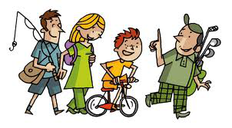**Les loisirs et le temps libre**

**Quels sont leurs loisirs ?**

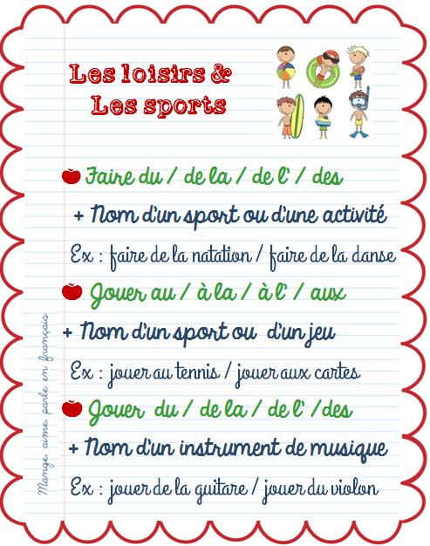

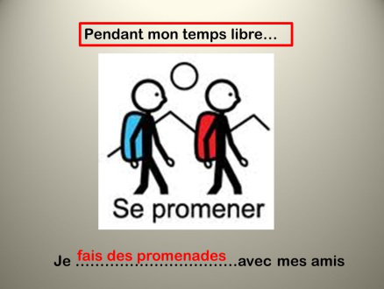

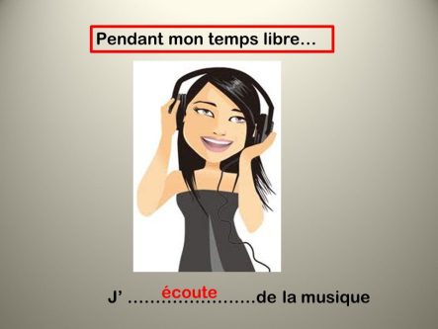 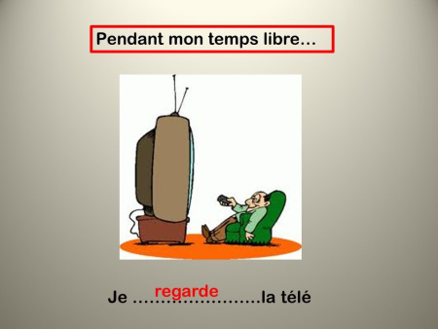 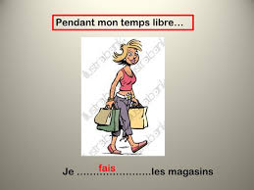

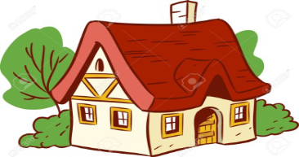**LA MAISON**

Quelle est l’adresse de la maison? ____________________________________________________

________________________________________________________________________________

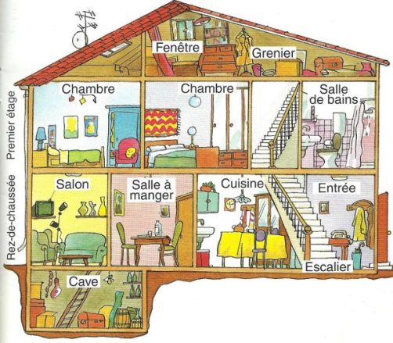Où est situé ton logement à Bordeaux ? __________________________________________________________________________________________

Il a combien de pièces ? __________________________________________________________________________________________

_____________________________________________

Énumère les pièces qu’il/elle a ? _______________________________________________________________________________________________________________________________________________________________________________________________________________

_________________________________________________________________________________

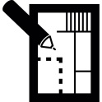***Fais un croquis ci-dessous :***

**Vos impressions :**

*Y a-t-il des choses qui vous ont étonnées ? Note-les ci-dessous :*

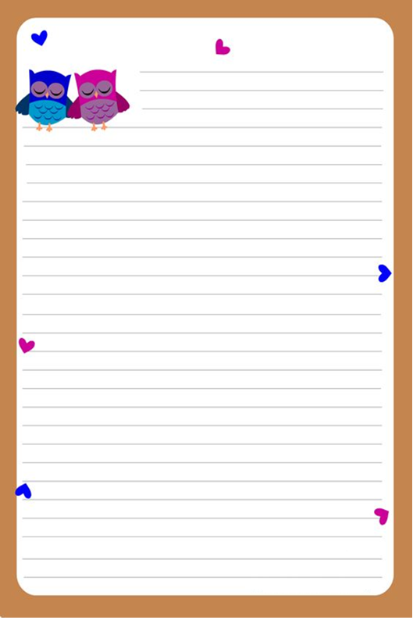

**LA CUISINE**

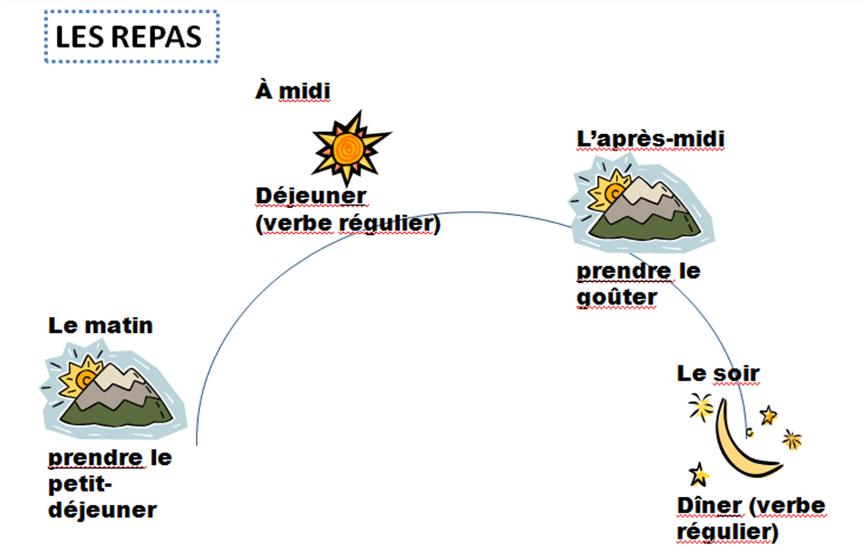

Quels sont les ***horaires*** des repas  à la maison et à la cantine du lycée? ________________________________________________________________________________________________________________________________________________________________________________________________________________________________________________________________________________________________________________

*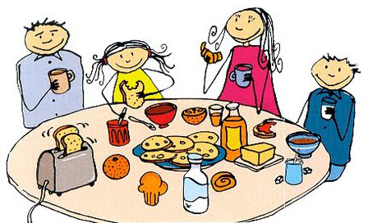Que mangent habituellement les Français ?*

Au petit déjeuner : __________________________________________________________________________________________________________________________________________________________________________________________________

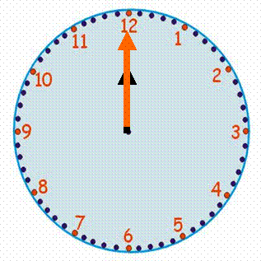 **Au déjeuner : __________________________________________________________________________________**_________________________________________________________________________________________________________________________________________________________________________________________________________________________________________________________________________________________________________________

Au dîner : ____________________________________________________________________________________  
________________________________________________________________________________________________________________________________________________________________________________________________  
________________________________________________________________________________________________



Quel est le **plat** que tu as le plus aimé ? : ____________________________________

______________________________________________________________________  
______________________________________________________________________

______________________________________________________________________

**La gastronomie de la región**

****● Quelles sont les spécialités gastronomiques de la région ? Cite deux spécialités que tu asbien aimées et colle ci-dessous une photo.

________________________________________________________________________________________________________________________________________________________________________________________________________________________

Nom du plat : _____________________ + photo Nom du plat : _________________+ photo

 

Des détails ou des habitudes (« costumbres ») qui t’/vous ont choqué à table ?

__________________________________________________________________________________________________________________________________________________________________________________________________________________________________________________________________________________________________________________________________________________________________________________________________________________________________________________________________________________________________________________

Le lycée

● Comment s’appelle son lycée ? ___________________________  
_______________________________________________________

● Comment est organisé l’enseignement au lycée ? Combien d’années on étudie au lycée par rapport à notre pays ?________________________________________________________________________  
______________________________________________________________________________________________________________________________________________________________________  
● Quel examen on passe à la fin des études au lycée ? _______________________________________

Ça correspond à quelle épreuve d’état dans notre pays ? ( *Dans notre pays le ***baccaluréat***, cèst toute l’étape (1e et 2e années )) ______________________________________________________________

● C’est quand, la rentrée  en septembre? _________________________________________________

___________________________________________________________________________________

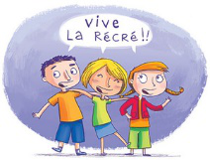● Quelle est la date de la fin des cours ? __________________________________

__________________________________________________________________________

● Combien dure la récré ? ______________________________________________

___________________________________________________________________

● Combien d’heures de cours ils ont par jour ? Et par semaine ? _______________________________

___________________________________________________________________________________

● Comment on note en France ? ________________________________________________________

___________________________________________________________________________________

● Ils ont des matières différentes aux vôtres ? _____________________________________________  
_______________________________________________________________________________________________________________________________________________________________________________________________________________________________________________________________________________________________________________________________________________________________________________________________________________________________

Note ici les détails qui t’ont le plus choqué et les différences avec notre système scolaire 

**Je connais bien la région et la vie de tous les jours**

• Je situe sur la carte la région et son chef-lieu (capital), et je donne son nom: ______________________________________________________________________________

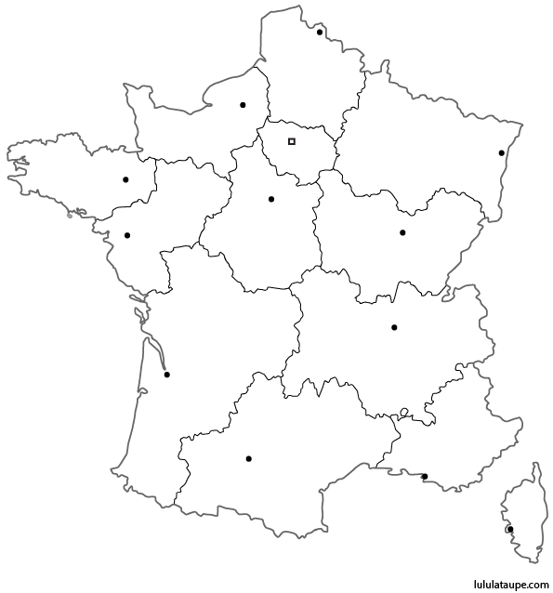 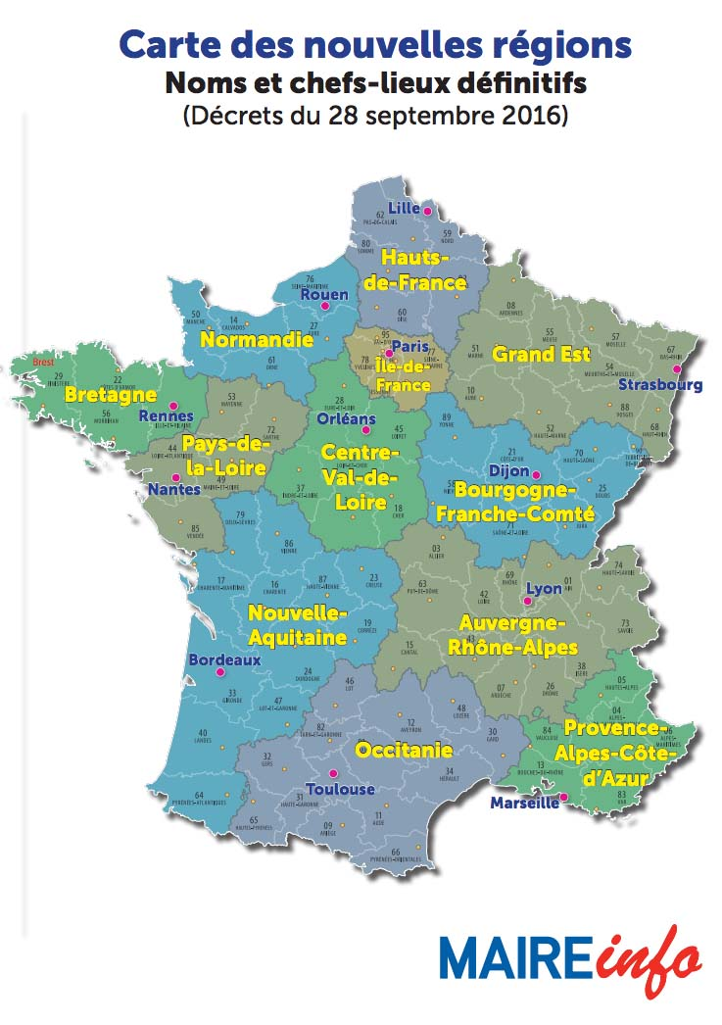

● Cite le nom des principales villes de chaque département :

-

-

-

[*https://www.humanite.fr/collectivites-locales-les-noms-et-capitales-des-nouvelles-regions-616727*](https://www.humanite.fr/collectivites-locales-les-noms-et-capitales-des-nouvelles-regions-616727)

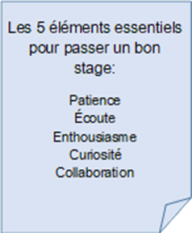[*https://lululataupe.com/decouverte/geographie/222-regions-france-departements-prefectures*](https://lululataupe.com/decouverte/geographie/222-regions-france-departements-prefectures)

*Vous voilà déjá disposés pour votre séjour à Bordeaux !!????*

*C’est parti !!!*

**la vie de tous les jours**

● Qui est le maire actuel de Bordeaux? ______________________________________________________________________________________________________________

● À quel parti politique il appartient? _______________________________________________________

● Quels sont les secteurs économiques les plus importants de la région? _________________________________________________________________________________

___________________________________________________________________________________________________________________________________________________________________________________________________________________________________________________● Combien d’***habitants*** il y a à Bordeaux? ______________________________________________

Il y a plus/ autant / moins d’habitants qu’à Vigo ? (à discuter avec la famille ) __________________  
__________________________________________________________________________________________________________________________________________________________________



● Quelles sont les **chaînes de télévision** les plus importantes? _________________________________________________________________________________________________________________________________________________________

● Cite le nom de trois **journaux** français ___________________________________________________

________________________________________________________________________________  
● Cite le nom de trois **magazines** (revistas) ____________________________________________

__________________________________________________________________________________________________________

**Le climat**

**● *Quel temps il a fait pendant ton séjour à Bordeaux ?***

|  |
| --- |
| ***La météo:***  Il a fait (très) chaud □ Il a fait ( très) froid □  Il a fait (très )beau □ Il a fait ( très) mauvais □  Il y a eu des nuages □ Il y a eu du soleil □ Il a plu □ Il y a eu du vent □  Il y a eu des orages □ Il a grelé □ Les températures ont été (très ) bonnes □ |

Pendant les jours que nous avons été à Bordeaux **il a fait** ……………………………………………., **il y a eu** ………………………………………………………………………………………………………………………………………………………………………………………………………………………………………………………………………………………………………………………………………………………………………………………………………………………………………………………………………………………………………………………………………………………………………………………………………………………………………………………………Alors, enfin, ***le climat à Bordeaux est plus/ aussi/ moins*** ………………………………………………….***chaud / froid qu’***en Galice. Au printemps, le temps est plutôt …………………………………… et il ……………………………

**Je note ici tout le vocabulaire nouveau que j’ai appris.**

Vocabulaire standard et expressions Vocabulaire familier

 **Je décris mes visites, je note mes impressions, je colle des photos, des souvenirs…**

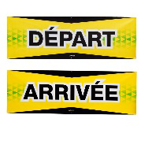Week-end en **famille**